МИНИСТЕРСТВО НАУКИ И ВЫСШЕГО ОБРАЗОВАНИЯ РОССИЙСКОЙ ФЕДЕРАЦИИ
федеральное государственное образовательное учреждение высшего образования
САНКТ – ПЕТЕРБУРГСКИЙ ГОСУДАРСТВЕННЫЙ УНИВЕРСИТЕТ АЭРОКОСМИЧЕСКОГО ПРИБОРОСТРОЕНИЯ
КАФЕДРА № 42
ОТЧЕТ
ЗАЩИЩЕН С ОЦЕНКОЙ
ПРЕПОДАВАТЕЛЬ
ассистент |  |  |  | Д.О. Шевяков
должность, уч. степень, звание |  | подпись, дата |  | инициалы, фамилия

ОТЧЕТ О ЛАБОРАТОРНОЙ РАБОТЕ №3.1
(ВАРИАНТ 1)
РАЗРАБОТКА РЕКУРСИВНЫХ ФУНКЦИЙ
по курсу: ОСНОВЫ ПРОГРАММИРОВАНИЯ
РАБОТУ ВЫПОЛНИЛ
СТУДЕНТ ГР. № | 4321 |  |  |  | Г.В. Буренков
 |  |  | подпись, дата |  | инициалы, фамилия
Санкт-Петербург 2024

СОДЕРЖАНИЕ
1 Постановка задачи 3
2 Описание реализованных функций 4
3 Листинг программы 5
4 Тесты работы программы 6
5 Заключение 7

1 Постановка задачи
Реализовать программную функцию на языке C/С++, выполняющую поставленную задачу. Вариант задания, пример входных и выходных данных представлен в таблице 3.1. Написать код функции, принимающей в качестве аргументов и возвращающей все необходимые параметры, без использования глобальных переменных. Допустимо использование дополнительных функций. Протестировать функцию для всех возможных исключительных ситуаций, особое значение придается текстам на возникновение ошибок в ходе работы программы. Из наименования функции и принимаемых аргументов должно быть ясно их назначение.
В ходе тестирования функции при каждом вызове рекурсивной функции необходимо вывести отладочную информацию: порядковый номер вызова рекурсивной функции, значения изменяющегося аргумента и возвращаемого значения, если они присутствуют.
Привести глубину рекурсии для каждого тестового примера.

Таблица 1 – Индивидуальное задание
Задание | Вход | Выход
Реализовать рекурсивную функцию вычисления суммы цифр. | 200 | 2

2 Описание реализованных функций
1. Функция sumOfDigits.
1.1 Получает на вход число, если оно больше 10, то запоминается последняя цифра числа, остается остаток от деления числа на 10.
1.2 Функция возвращает последнюю цифру и вызывает сама себя, но уже с измененным значением.
1.3 Если чисто меньше 10, то возвращает это же число.
2. Функция main
2.1 Получает на вход число, вызывает функцию sumOfDigits от полученного числа, после чего выводит конечный результат.

3 Листинг программы
На рисунке 1 представлен листинг программы.

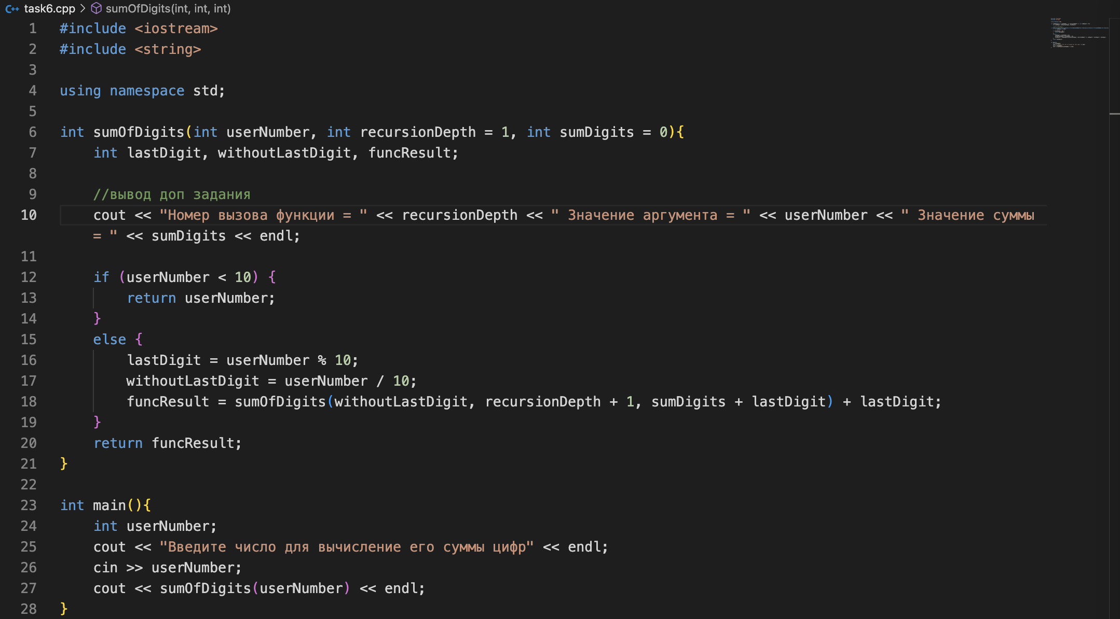
Рисунок 1 – Скриншот листинга программы

4 Тесты работы программы
На рисунках 2 и 3 представлены примеры работы программы со значениями по заданию.

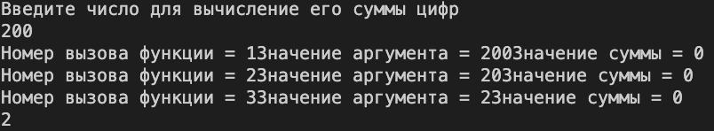
Рисунок 2 – Результат работы со значениями, данными по заданию

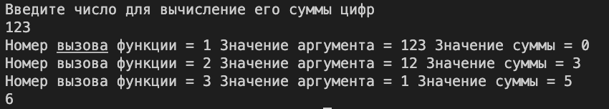
Рисунок 3 - Результат работы с числом 123

5 Заключение
В ходе выполнения данной лабораторной работы была составлена программа подсчета суммы чисел с рекурсивной функцией, которая выводит отладочную информацию: порядковый номер вызова рекурсивной функции, значение изменяющегося аргумента и возвращаемого значения.

